Министеппер
арт. YK-S04A и YK-S05A

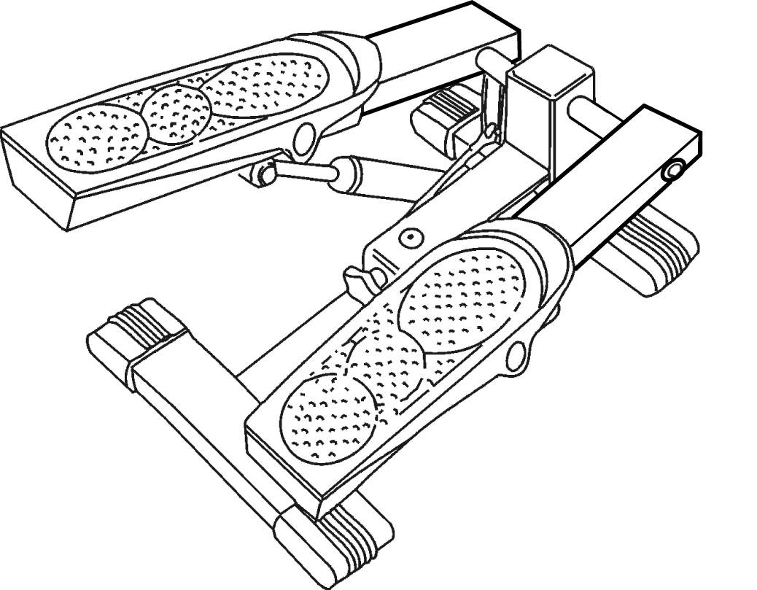

Инструкция по применению

1. Внимательно прочитайте эту инструкцию перед сборкой и использованием тренажёра! Сохранность и эффективное использование тренажёра возможны только в случае его правильной сборки, техобслуживания и применения только по назначению.

2. До начала занятий на тренажёре в обязательном порядке проконсультируйтесь со своим лечащим врачом, в особенности, если Вы принимаете медицинские препараты, воздействующие на сердечный ритм, артериальное давление и уровень холестерина в крови.

3. Во время упражнений следите за своим самочувствием. Помните: чрезмерные нагрузки могут повредить Вашему здоровью. Сразу же прекратите занятия, если почувствуете появление хотя бы одного из следующих симптомов: боль, тяжесть в груди, неровный пульс, учащённое дыхание, головокружение и тошноту. Прежде чем продолжать занятия на тренажёре обязательно проконсультируйтесь с врачом.

4. Не допускайте к тренажёру детей и животных.

5. Тренажёр необходимо установить на ровной твёрдой поверхности (желательно с покрытием). Вокруг тренажёра необходимо иметь как минимум 0,5 метра свободного пространства.

6. Перед использованием проверьте все основные крепёжные узлы изделия.

7. Надлежащий уровень безопасности может быть достигнут только за счёт регулярной проверки узлов и замены изношенных или поломанных деталей.

8. Используйте тренажёр только по назначению. Если во время сборки или проверки работы тренажёра Вы обнаружили какие либо дефекты, или если во время занятий Вы услышали нехарактерный шум или треск, немедленно прекратите использование до полного устранения причины.

9. Для занятий используйте удобную одежду, не стесняющую движений. Избегайте одежды, части которой могут попасть в движущиеся узлы тренажёра.

10. Тренажёр сертифицирован согласно стандарту EN957. Предназначен для использования только в домашних условиях. Не предназначен для терапевтических целей. Максимальный вес человека, занимающегося на тренажёре, не должен превышать 100 кг.

11. Данный тренажер не обладает лечебными свойствами.

- Опасайтесь травм спины во время установки тренажера. Воспользуйтесь помощью других людей для установки тренажера дабы обезопасить себя от травм.

Сборка степпера

- Поднимите обе педали вверх чтобы ослабить провод.
- Поворачивайте ручку регулировки против часовой стрелки так чтобы отстранить
шкив от ручки.
- Обмотайте провод вокруг шкива и заверните до конца ручку регулировки в
нужном вам положении.
Ваш степпер готов к использованию.
Эксплуатация СТЕППЕРА

Управляя ручкой регулятора расположенной между педалями степпера вы можете изменять амплитуду движения педалей.
Для того чтобы увеличить амплитуду движения педалей поверните ручку регулятора по часовой стрелке. Соответственно, чтобы уменьшить амплитуду, поверните ручку регулятора против часовой стрелки. Большая амплитуда движения педалей потребует больше усилий занимающегося на степпере.
Увеличение амплитуды позволит повысить нагрузку во время ваших занятий (что плодотворно скажется на вашем мышечном тонусе).
Чтобы достичь ощутимых результатов при занятиях на этом тренажере рекомендуется ежедневно уделять занятиям на нем не менее 12 минут. Новичкам предписано ежедневно заниматься на тренажере 15-20 минут при небольшой нагрузке. Вы должны стараться сохранять постоянным темп выполнения упражнения (количество шагов за минуту). Для достижения высоких результатом необходимо как можно дольше заниматься на степпере, удерживая высоким темп выполнения упражнения. Необходимо заниматься минимум 3 раза в неделю, желательно чередовать дни тренировок с днями отдыха.

ПРАВИЛА БЕЗОПАСНОСТИ

1) Всегда консультируйтесь с врачом перед началом любой программы упражнений.
2) Убедитесь в жестком креплении всех деталей степпера дорожки перед началом упражнений. В случае необходимости подтяните гайки и болты.
- Если вы чувствуете нетвердую постановку степпера подложите под него какую-нибудь опору
4) Одевайте теплосберегающую одежду при занятиях на степпере.
- Не разрешайте детям играть рядом со степпером, особенно во время занятий
- Гидравлические цилиндры степпера нагреваются во время выполнения упражнения. Не касайтесь руками цилиндров пока они не остынут во избежание ожога.
7) В редких случаях цилиндры могут потечь со временем. Поэтому сразу наденьте чехлы на гидравлические цилиндры.

Занятия на тренажёре

Занятия на степпере помогут улучшить Ваше общее физическое состояние, поднять мышечный тонус и в сочетании с диетой дадут возможность сбросить лишний вес.

1. Разминка перед тренировкой

На данном этапе усиливается циркуляция крови в организме, вследствие этого происходит разогрев мышц, что снижает риск получения травм связок и мускулатуры. Для разогрева рекомендуется сделать несколько упражнений на растяжку, как показано на рисунках ниже. Каждое упражнение рекомендуется выполнять в течение примерно 30 секунд. Если при выполнении упражнений Вы почувствовали боль или у Вас возникли неприятные ощущения, прекратите разминку.
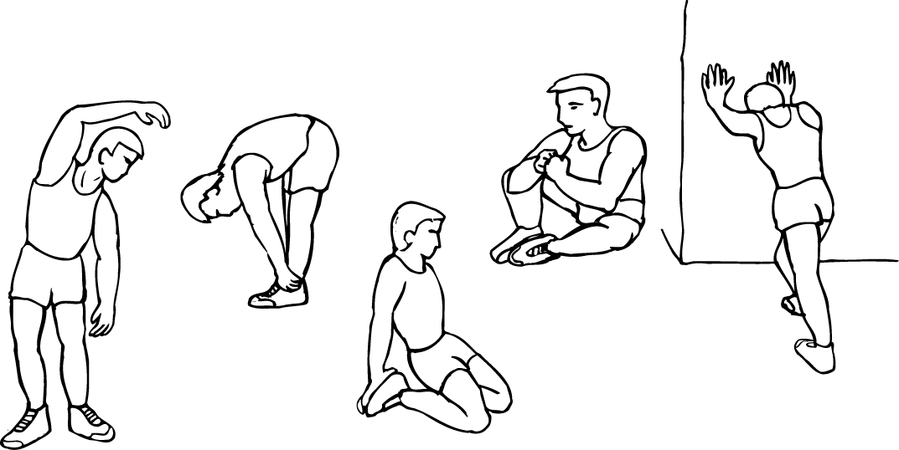

ВНУТРЕННЯЯ
ЧАСТЬ БЕДРА

НАКЛОНЫ
ВПЕРЁД
ИКРЫ И СТОПА
НАКЛОНЫ В СТОРОНУ ВНЕШНЯЯ ЧАСТЬ БЕДРА

2. Тренировка

Этот этап потребует от Вас наибольших усилий. Выберите свой темп, но помните, что крайне важно во время тренировки поддерживать его постоянным. Нагрузка должна быть такова, чтобы измеряемая частота сердечных сокращений попадала в целевую зону, показанную на графике серым цветом.

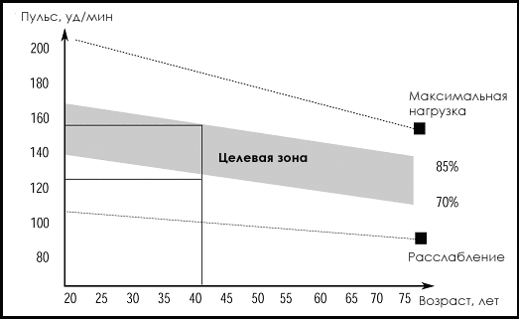

Этот этап должен длиться не менее 12 минут, хотя большинство людей занимаются уже в начале тренировок по 15-20 минут.

3. Расслабление

На этой стадии Ваша сердечно-сосудистая система и мышцы приходят в нормальное состояние. Необходимо повторить упражнения на растяжку в течение 5 минут, постепенно снижая темп и избегая резких движений.
Количество тренировок и нагрузку следует увеличивать понемногу. Рекомендуется тренироваться по крайней мере 3 раза в неделю, при этом необходимо равномерно распределять тренировки по всей неделе.

Укрепление мышц

Чтобы укрепить мышцы во время занятий на тренажёре и повысить эффективность тренировки Вы должны устанавливать уровень сопротивления регулятором нагрузки достаточно высоко. Если Вы хотите так же увеличить свою силу и выносливость, то Вам нужно несколько изменить программу тренировки: разминка и расслабление проходят в обычном ритме, а к концу тренировочного этапа следует увеличить нагрузку, заставляя работать ноги с большим усилием, при этом следите, чтобы частота сердечных сокращений оставалась в целевой зоне.

Снижение веса
Здесь главным фактором является продолжительность тренинга и то количество сил и энергии, которое Вы в него вкладываете: чем дольше и напряженней Вы работаете, тем больше сжигается калорий.

